VPN-Laborübung Einführung
Diese Seite lässt sich als PDF1) und als OpenOffice-Dokument1) herunterladen. Nutzen Sie das OpenOffice-Dokument, um Ihre Ergebnisse festzuhalten.

Allgemeine Hinweise für die Durchführung unter Linux
Im Meta-Paket ipsec-tools befinden sich die notwendigen Programme, um die SAD2) und SPD3) zu konfigurieren. Das entscheidende Programm lautet setkey und kann mittels einer Konfigurationsdatei beeinflusst werden. Für beide Seiten wird eine eigene Konfigurationsdatei benötigt. Zunächst werden mittels der beiden flush-Befehle die SAD und SPD gelöscht, damit es keine Beeinflussung mit alten Einträgen gibt. Im Anschluss werden zunächst die SAs für beide Richtungen angelegt und zum Schluss die Policies für die entsprechenden Richtungen (hier sind Source und Destination sowie die Richtung von Bedeutung).

1. Aufgabe: IPsec im manuell konfigurierten Transport-Modus (End-to-End)
Das Szenario umfasst ein vereinfachtes Modell, bei dem das öffentliche Internet über einen Router (eigener PC) repräsentiert wird. Das folgende Schaubild zeigt den prinzipiellen Aufbau. Die beiden Kommunikationspartner (Amy und Berny) sollen die VPN-Verbindung aufbauen. Als IPsec Protokoll soll AH im Transport-Modus verwendet werden. Nach erfolgreichem Aufbau soll auf dem Router die Kommunikation zwischen den beiden Endstationen mit geschnitten werden oder über einen weiteren Hub.
hilfreiche Hinweise und Beispiele
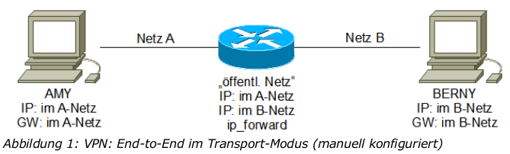

2. Aufgabe: IPsec im manuell konfigurierten Tunnel-Modus (End-to-End)
Der Aufbau selbst bleibt unverändert (s. Abbildung in Aufgabe 1). Allerdings wird nun zusätzlich die Verschlüsselung und der Tunnel-Modus per ESP aktiviert. Aktivieren Sie in dieser Aufgabe ESP sowie den Tunnel-Modus und protokollieren Sie wieder auf dem Router. Zeichnen Sie erneut auf und notieren Sie die Änderung zu Aufgabe 1.
hilfreiche Hinweise und Beispiele

3. Aufgabe: IPsec mit automatisch ausgehandelten Schlüsseln
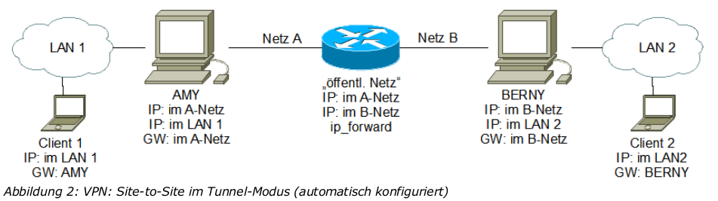
Für die automatische Aushandlung der Schlüssel können unterschiedliche Produkte zum Einsatz kommen. Allen gemeinsam ist das IKE bzw. das darin verwendete ISAKMP. In dieser Laborübung wird racoon eingesetzt. StrongSWAN oder OpenSWAN 5 sind Alternativen hierzu. Weiterhin soll in dieser Aufgabe eine Site-to-Site-Verbindung zwischen zwei LANs über zwei VPN-Gateways aufgebaut werden. Protokollieren Sie auf der Strecke zwischen Amy und Berny (auf dem Router) die ISAKMP- Nachrichten sowie die Nachrichten, die zwischen Client 1 und Client 2 transportiert werden.
hilfreiche Hinweise und Beispiele
Gesamte Aufgabenstellung für die Laborübung in PDF-Form: VPN IPsec Laborübung
Die Grundlagen zu VPN werden auf dieser Seite zusammengefasst.

Hinweise und Howtos
Da Sie keinen direkten Zugriff auf den Ordner /etc haben, müssen Sie die ipsec-tools mit entsprechenden Parametern aufrufen, damit Sie Ihre Konfiguration nutzen können. IPsec-Tools-Aufruf-Parameter

Manuell verschlüsselte Verbindungen setkey
Mittels setkey lassen sich manuell verschlüsselte Verbindungen konfigurieren. setkey selbst baut dabei nicht die Verbindung auf, sondern dient lediglich zur Verwaltung der Verbindungen, die in den unterschiedlichen Datenbanken (s.u. Tabelle) hinterlegt werden. Die Verbindungen werden bei Bedarf, also sobald ein Paket die Kriterien erfüllt, durch den IP-Protokollstack aufgebaut.
Folgende Begriffe werden dabei verwendet:
Begriff | Bedeutung | Kommentar
SA | Security Association | eigentliche Verbindung zwischen zwei Endpunkten
SPD | Security Policy Database | Datenbank in der die SA-Konfigurationen verwaltet werden
SAD | Security Associations Database | Datenbank in der die Zustände 4) der SAs verwaltet werden
Hier ist ein englisches Howto zu finden, in dem die einzelnen Konfigurationsschritte erklärt sind: Ubuntu Howto zu IPsec

Erklärung der notwendigen Schritte für manuelle Verbindung
- Anlegen der beiden setkey-Konfigurationen (s. setkey-Konfiguration)
- Routing im Router aktivieren (s. Router-Konfiguration )
- Gateway auf den Endteilnehmern eintragen
- Starten der Verbindung (s. setkey-Aufrufparameter)
- Überprüfen der Verbindung mittels ping und Mitschnitt mit wireshark an geeigneter Stelle.

setkey-Konfiguration
Erklärung der Abschnitt einer setkey-Konfigurationsdatei anhand eines Beispiels:
# WICHTIG: Jede Zeile muss mit einem Semikolon ";" abschliessen.
# Beispieldatei fuer AMY
# Alles Loeschen SAD und SPD
flush;
spdflush;
# Amy 3.0.0.3
# Berny 2.0.0.2
# Beispiel: manuelle Parameter fuer AH-SAs
# syntax: add src dst proto spi -A authalgo key;
add 3.0.0.3 2.0.0.2 ah 700 -A hmac-md5 0xbf9a081e7ebdd4fa824c822ed94f5226;
add 2.0.0.2 3.0.0.3 ah 800 -A hmac-md5 0xbf9a081e7ebdd4fa824c822ed94f5226;
# Beispiel: manuelle Parameter fuer ESP-SAs
# syntax: add src dst proto spi -E encalgo key;
add 3.0.0.3 2.0.0.2 esp 701 -E 3des-cbc 0x3f0b868ad03e68acc6e4e4644ac8bb80ecea3426d3d30ada;
add 2.0.0.2 3.0.0.3 esp 801 -E 3des-cbc 0x3f0b868ad03e68acc6e4e4644ac8bb80ecea3426d3d30ada;
# Richtlinien (Policies) fuer SAs anlegen
# ACHTUNG: die Richtung (in/out) ist wichtig, diese Datei kann nur fuer EINE Seite verwendet werden!!
# syntax: spdadd src-range dst-range upperspec policy;
# Einrichten der Policy für ESP UND AH
spdadd 2.0.0.2 3.0.0.3 any -P in ipsec esp/transport//require ah/transport//require;
spdadd 3.0.0.3 2.0.0.2 any -P out ipsec esp/transport//require ah/transport//require;
# Einrichten von AH OHNE ESP
#spdadd 2.0.0.2 3.0.0.3 any -P in ipsec ah/transport//require;
#spdadd 3.0.0.3 2.0.0.2 any -P out ipsec ah/transport//require;

setkey-SAs
Der Befehl add fügt eine neue SA in die SAD ein. Es ist darauf zu achten, dass je eine SA pro Richtung konfiguriert werden muss. D.h. für eine vollständige Verbindung (beide Richtungen) werden ZWEI SAs benötigt. Diese beiden SAs sind für beide Partner identisch. Im obigen Beispiel wurden zwei SAs für AH (SPI: 700 und 800) und zwei SAs für ESP (SPI: 701 und 801) konfiguriert. Pro Richtung können unterschiedliche Schlüssel verwendet werden.

setkey-Policies
Der Befehl spdadd für das Einrichten einer Policy ist etwas komplexer, daher hier eine kurze Erklärung der einzelnen Parameter. Die Policy legt die Regeln fest, wann IPsec anzuwenden ist und mit welchen Protokollen.
syntax: spdadd src-range dst-range upperspec policy;
Parameter | Erklärung
src-range | Quell-IP-Adressbereich
dst-range | Ziel-IP-Adressbereich
upperspec | mögliche Werte für die Richtung [in / out]
upperspec | mögliche Werte für die Behandlung [ipsec / discard / none]
policy | Aufbau: (protocol/mode/src_dst/level)
policy | mögliche Werte für protocol [ah / esp]
policy | mögliche Werte für mode [transport / tunnel]
policy | für src_dst kann die Angabe entfallen, wenn dieselben Werte wie fuer SAs verwendet werden.
policy | mögliche Werte für level [use / require]; use=Verschlüsselung erwünscht; require=Verschlüsselung zwingend erforderlich
ACHTUNG: In einer policy kann sowohl AH, als auch ESP angegeben werden. Die Reihenfolge ist vorgeschrieben: erst ESP dann AH!

setkey-Aufrufparameter
Der Befehl setkey benötigt administrative Rechte, daher muss sudo vorangestellt werden.
Parameter | Steht für | Erklärung
-D | Dump | Ausgabe der SAD
-DP | Dump Policys | Ausgabe der SPD
-F | Flush | Löschen der SAD
-FP | Flush Policys | Löschen der SPD
-f CONFIGFILE | File | Angabe der Konfigurationsdatei; wird der Parameter weggelassen so wird /etc/ipsec-tools.conf verwendet
Beispielaufruf zum starten einer Verbindung:
setkey -f amy_ah.conf

Automatisch verschlüsselte Verbindungen mittels racoon
Das statische Anlegen der SAs (vgl. add-Befehl unter setkey-SAs) ist bei einer automatische Aushandlung überflüssig, da die notwendigen SAs über IKE5) automatisch ausgehandelt werden. Das Tool racoon startet auf Anfrage eine IPsec-Verbindung mittels IKE. racoon benötigt zunächst eine racoon-eigene Konfigurationsdatei in der die Eckdaten für die „Phase 1: IKE-SAs“ 6) als proposal angelegt und im zweiten Teil die eigentlichen „Phase 2: Nutzdaten-SAs“ 7). Da racoon nicht selbstständig den VPN-Tunnel etabliert, müssen noch die entsprechende Policies angelegt werden (s. setkey-Policies einrichten ). Dies geschieht wie bereits bei dem statischen Aufbau mittels setkey.
ACHTUNG: racoon aktzeptiert nur sichere psk-Dateien, die bedeutet nur root darf diese Datei lesen/schreiben und root muss der Owner sein! Da keinpasswort keine Rechte hat eine solche Datei zu erstellen, muss für die Gateway-Rechner auf eine VMs ausgewichen werden. Dort hat der User die nötigen Rechte.

Erklärung der notwendigen Schritte für automatisch aufgebauter Verbindungen
- Anlegen der beiden setkey-Konfigurationen (NUR SPD!)
- Anlegen der beiden racoon-Konfigurationen (s. racoon-Konfiguration)
- Routing im Router aktivieren (s. Router-Konfiguration )
- Gateway auf den Endteilnehmern eintragen
- Starten der Verbindung (s. racoon-Aufrufparameter)
- Überprüfen der Verdingung mittels ping und Mitschnitt mit wireshark an geeigneter Stelle.

racoon-Konfiguration
Erklärung der Parameter anhand einer racoon-Beispiel-Konfiguration.
# racoon
# local: amy 3.0.0.3 Netz: 10.0.0.0/8
# remote: berny 2.0.0.2 Netz: 20.0.0.0/8
# Pfad zur PSK-Datei
path pre_shared_key "/home/USER/vpn/ike/psk.txt";
# Proposal für Berny(2.0.0.2) als Gegenstelle einrichten
remote 2.0.0.2 {
exchange_mode main;
proposal {
encryption_algorithm aes;
hash_algorithm sha256;
authentication_method pre_shared_key;
dh_group modp1024;
}
}
# Eigentliche SA für Nutzdatenverbindung Remote: 20.0.0.0/8 Local: 10.0.0.0/8
sainfo address 10.0.0.0/8 any address 20.0.0.0/8 any {
pfs_group modp1536;
encryption_algorithm aes 256;
authentication_algorithm hmac_sha256;
compression_algorithm deflate;
}
Die PSK-Datei enthält den gemeinsamen Key für die Verbindung. Es muss jeweils die IP-Adresse der Gegenstelle eingetragen werden. Beispiel einer psk.txt:
2.0.0.2 gemeinsamerkey
Diese Datei muss mit den folgenden Befehlen für racoon vorbereitet werden.
chown root psk.txt
chgrp root psk.txt
chmode 0600 psk.txt
Damit racoon vom Linux-Kernel angestoßen werden kann, werden noch entsprechende Policies benötigt. Diese können über setkey eingerichtet werden. Die einzelnen Parameter sind hier erklärt. Hier eine Beispiel-Datei
# WICHTIG: Jede Zeile muss mit einem Semikolon ";" abschliessen.
# Datei fuer AMY
# Alles Loeschen SAD und SPD
flush;
spdflush;
# amy: 3.0.0.3 (Netz: 10.0.0.0/8)
# berny: 2.0.0.2 (Netz: 20.0.0.0/8)
# Richtlinien (Policies) fuer SAs anlegen
# ACHTUNG: die Richtung (in/out) ist wichtig, diese Datei kann nur fuer EINE Seite verwendet werden!!
# syntax: spdadd src-range dst-range upperspec policy;
spdadd 20.0.0.0/8 10.0.0.0/8 any -P in ipsec esp/tunnel/2.0.0.2-3.0.0.3/require;
spdadd 10.0.0.0/8 20.0.0.0/8 any -P out ipsec esp/tunnel/3.0.0.3-2.0.0.2/require;

racoon-Aufrufparameter
Der Befehl racoon benötigt administrative Rechte, daher muss entweder sudo vorangestellt werden.
Parameter | Steht für | Erklärung
-f CONFIGFILE | File | Angabe des Speicherort der Konfigurationsdatei CONFIGFILE; wird der Parameter weggelassen so wird /etc/racoon/racoon.conf verwendet
-F | Foreground | Alle Ausgaben werden im Terminal ausgegeben. Sehr gut für Testzwecke
-l LOGFILE | Logfile
Beispielaufruf zum starten einer Verbindung:
racoon-f amy_ike.conf -F -l racoon.log

Entschlüsselung einer ESP-Verbindung
Die folgende Abbildung zeigt die notwendigen Einstellungen zur Entschlüsselung einer ESP gesicherten Verbindung.
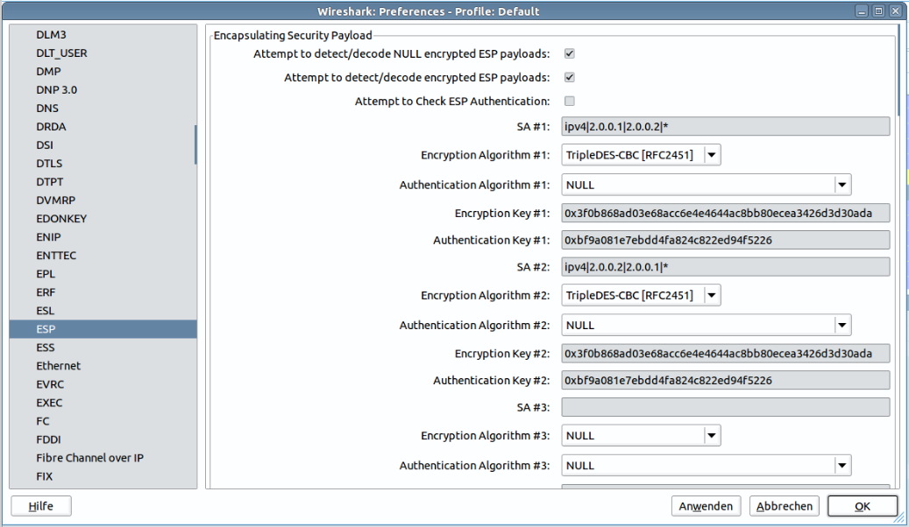 Entschlüsselung mit Wireshark

Beispiel-Capture für Wireshark
Die folgende Datei enthält zwei einfache Beispiel-Capture Dateien, die einmal eine nur AH-gesicherte Verbindung zeigt und einmal eine ESP-gesicherte Verbindung zeigt. Beide Verbindungen sind End-to-End und im Transport-Modus. D.h. die eigentlichen Kommunikationspartner sind erkennbar und nicht verschlüsselt.
DOWNLOAD CAPTURE
Hinweis: Bei der ESP-Verbindung wurde der Schlüssel aus den obigen Beispiel-Dateien verwendet. Wie im vorangegangen Abschnitt gezeigt kann man diese Datenstrom also entschlüsseln.

Parameter ab Wireshark 2.0
Bearbeiten → Einstellungen → Protocols → ESP
Unter Encapsulating Security Payload nur bei Attempt to detect/decode encrpyted ESP payloads setzen.
ESP SAs Edit:
Protocol | Src IP | Dest IP | SPI | Encryption | Encryption Key | Authentication | Authentication Key
IPv4 | 192.168.0.244 | 192.168.0.77 | * | TripleDES-CBC | 0x3f0b868… | NULL | 0xbf9a081…
IPv4 | 192.168.0.77 | 192.168.0.244 | * | TripleDES-CBC | 0x3f0b868… | NULL | 0xbf9a081…
HINWEIS: Das Authentication Protocol (hier eigentlich HMAC-MD5-96) darf NICHT ausgewählt werden, da sonst Wireshark ein rot markiertes Malformed Packet ausgibt. Stattdessen wird der Wert NULL verwendet. Gleiches gilt für die SPIs. Hier wird per *8) der SPI offen gelassen.

Nicht eingesetzte Variante: automatisch verschlüsselte Verbindungen OpenSWAN
Mittels OpenSWAN lassen sich automatisch verschlüsselte Verbindungen herstellen. Begriffsklärung: Begriffe rund um OpenSWAN9).
OpenSWAN im Detail

1)s. Symbol rechts
2)SAD: Security Association Database
3)SPD: Security Policy Database
4)States
5)Internet Key Exchange
6)Phase 1: Aufbau eines verschlüsselten Konfigurationskanals
7)Phase 2: Aushandlung der Nutzdaten-SAs
8)entspricht wildcard, also beliebig
9)SWAN steht für Secure WAN

